МИНИСТЕРСТВО НАУКИ И ВЫСШЕГО ОБРАЗОВАНИЯ РОССИЙСКОЙ ФЕДЕРАЦИИ

**Липецкий Государственный Технический Университет**

Факультет автоматизации и информатики

Кафедра автоматизированных систем управления

Лабораторная работа

по программированию №5

“Диаграмма классов”

Студент ____________ Станиславчук С. М.

(подпись, дата)

Группа АС-21-1

Руководитель ____________ Ведищев В. В.

(подпись, дата)

Липецк 2022 г.

Содержание

2. Задание

3. Цель

4. Диаграмма

5. Краткое описание

6. Вывод

2. Задание

Для заданной предметной области придумать возможную задачу, которую можно автоматизировать созданием информационной системы. Необходимо выделить сущности предметной области, которые можно описать классами. Каждую сущность следует описать её свойствами и методами. Необходимо построить диаграмму классов с указанием их свойств и методов, а также связей между классами. На итоговой диаграмме классов должны быть представлены все основные виды связей (ассоциация, агрегация, наследование, композиция, зависимость). Необходимо добавить краткое описание каждого свойства/метода класса и каждой связи в диаграмме.

Вариант 11:

Предметная область: Мебель

3. Цель работы.

Научиться формализовывать предметную область в виде классовой диаграммы.

4. Диаграмма

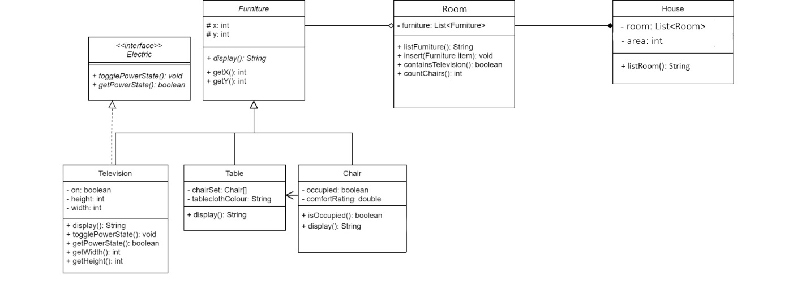

5. Краткое описание

Класс **House**:  
 Свойства: список комнат, площадь.  
 Методы: показать список комнат.  
Класс **Room**:  
 Свойства: список мебели  
 Методы: показать список мебели, поставить предмет мебель, содержит ли телевизор, число стульев.

///  
Класс Room является композицией класса House, т.к. дом является контейнером для комнат и если дома не будет, то комната перестанет существовать.  
///

Класс **Furniture**:  
 Свойства: координата x, координата y.  
 Методы: Отображение, получить координату X, получить координату   
///   
Класс Furniture является агрегацией класса Room, так как комната является контейнером для мебели, при том, при уничтожении комнаты мебель существовать извне.  
///  
Класс **Television**:  
 Свойства: включение, высота, ширина.  
 Методы: отобразить предмет, включить питания, получить состояние питания, получить высоту, получить ширину.  
Класс **Electricity**:  
 Свойства: - (это интерфейс)  
 Методы: включить питание, получить состояние питания.  
///  
Класс Television является реализацией (реализация, в свою очередь, частный случай зависимости) класса Electricity, т.к. телевизор реализует поведение заданное электричеством.  
///  
Класс **Table:** Свойства: подвинутые стулья, цвет скатерти  
 Методы: отобразить объект  
Класс **Chair**:   
 Свойства: состояние занятости, рейтинг комфорта  
 Методы: отобразить объект, вернуть состояние занятости.  
///  
Класс Chair имеет ассоциацию с классом Table, т.к. стул может быть задвинут к столу.  
///  
Класс Television, Table, Chair являются наследниками класса Furniture, т.к. каждый из трех классов перенимает методы и свойства родительского, т.е. являются частными формами класса мебель.

6. Вывод: научился формализовывать предметную область в виде классовой диаграммы.